Міністерство освіти і науки України
Івано-Франківський національний технічний університет нафти і газу

Кафедра ІПЗ

Лабораторна робота № 6
Тема: " НАПИСАННЯ ТЕСТІВ ДЛЯ КОРИСТУВАЦЬКИХ СЦЕНАРІЇВ "

Виконав
ст. гр.ІП-22-4
Боднар Р. В.
Перевірив
Меренько Б. І.

Івано-Франківськ
2026
Мета: навчитися створювати тести для перевірки користувацьких сценаріїв, розібратися в існуючих інструментах для створення тестів для перевірки користувацьких сценаріїв та навчитися їх обирати.
Завдання:
Завдання перше:
Оберіть ресурс який буде протестовано. Можна використовувати власно написані ресурси, але прохання надати посилання на репозиторій, для попереднього налаштування тестового середовища, щоб перевірити роботу написаного тестового рішення.
Завдання друге:
Написати реалізацію трьох користувацьких сценарії до обраного ресурсу. Прохання, коротко перед реалізацією опишіть, що ви перевірятимете даним тестом. Це можна зробити у вигляді списку, як подано вище, оскільки в реалізації буде видно як саме ви проводите саме тестування.
Завдання третє:
Завантажити код на власний/навчальний репозиторій GitHub, або інший схожий ресурс та поділитися посиланням.

Виконання:
Завдання перше:
Тестуємо сайт: DOU Jobs
https://jobs.dou.ua/

Завдання друге:
Сценарії тестування
1. Пошук вакансії QA
- користувач заходить на сайт
- вводить "QA"
- отримує список вакансій
2. Перехід у вакансію
- відкриває першу вакансію зі списку
- перевіряє, що сторінка відкрилась
3. Перевірка фільтра категорії
- відкриває QA category
- перевіряє що вакансії відображаються

Результат:
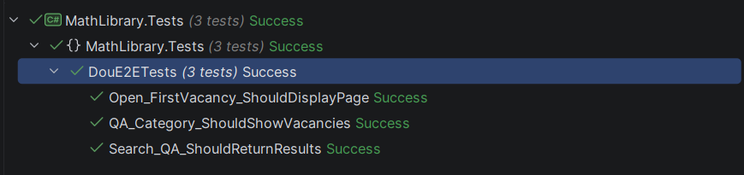

Завдання третє:
Готову лабораторну роботу опубліковую на GitHub
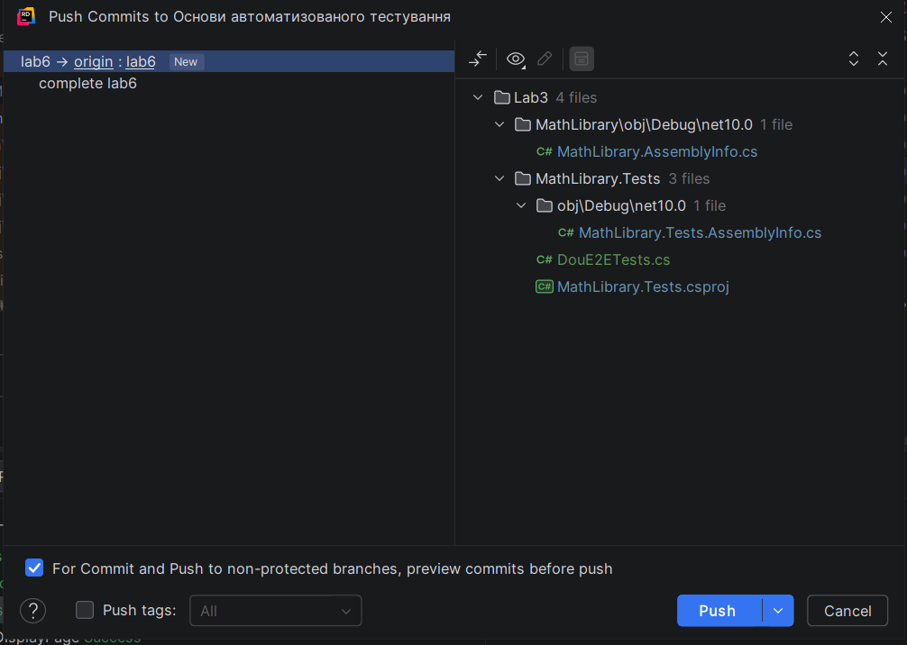
GitHub: https://github.com/RostikB0dnar/Fundamentals-of-Automated-Testing/tree/lab6

Висновок
Реалізовано end-to-end тестування користувацьких сценаріїв на сайті DOU Jobs.
Тести імітують реальні дії користувача: пошук вакансій, відкриття сторінки вакансії та фільтрацію за категорією QA.
Використано Playwright для браузерної автоматизації.

